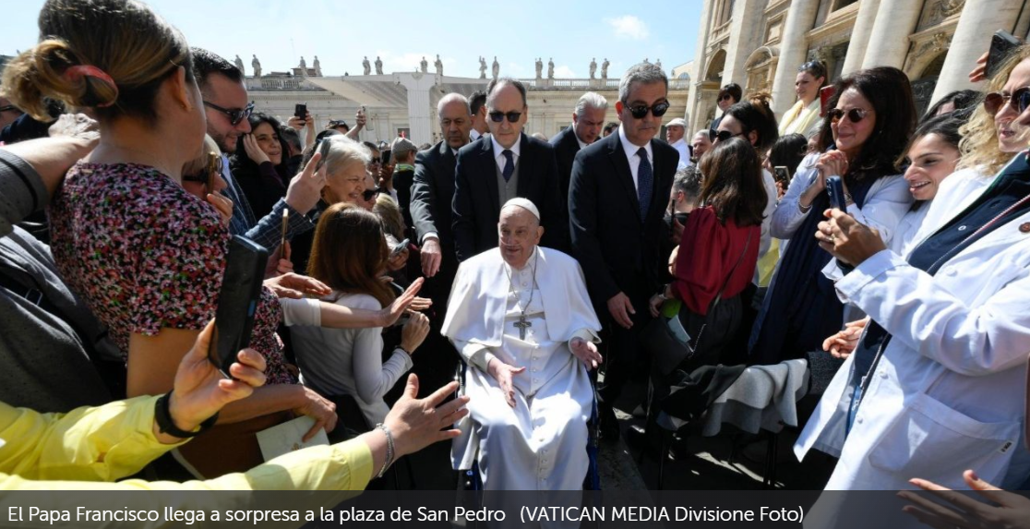

El signo de una presencia en el tiempo de la realidad virtual
La participación de Francisco en el Jubileo de los enfermos
Andrea Tornielli
La inesperada participación del Papa Francisco en los últimos momentos de la celebración litúrgica jubilar dedicada a los enfermos y al mundo de la sanidad representa un mensaje lleno de significado. Incluso en la época de la realidad virtual, en la que creemos que podemos participar en todo estando detrás de una pantalla de ordenador, el estar físicamente es importantísimo. Estar en persona, hacer el esfuerzo de viajar, de salir, de participar; hacer el esfuerzo de caminar, de acercarse a los demás, de sudar, de exponerse al sol o a la intemperie, tiene sentido para encontrarse en vivo con la mirada de quienes nos rodean, para experimentar la compañía de los demás, para formar parte de un pueblo de peregrinos. Con su gesto no anunciado, el Sucesor de Pedro nos enseña que nada puede ser realmente sustituido por la presencia física, por el estar ahí. Por tanto, la salida del Papa en la plaza de San Pedro es en sí misma un mensaje más significativo que cualquier palabra: a pesar de su voz aún débil, a pesar de sus cánulas de oxígeno, quiso estar allí.
Existe un segundo significado: Francisco eligió para su primera salida tras el final de la hospitalización en el Gemelli, una celebración jubilar que siente particularmente cercana: la dedicada a los enfermos, a los que sufren y a los que cuidan de quienes sufren. Aunque lo peor ya ha pasado, el Papa es un convaleciente que aún muestra los signos de la enfermedad. Frágil entre los frágiles, no ha renunciado a vivir «su» Jubileo, confesándose en la basílica y atravesando la Puerta Santa como hacen miles de personas cada día. Esa puerta que había abierto de par en par como Papa en la noche de Navidad, ayer la cruzó como un simple peregrino que aún padece las consecuencias de una neumonía.
Por último, la salida sorpresa del domingo por la mañana nos habla de la relación del Pastor con su rebaño, del obispo con su pueblo. A pesar de su convalecencia, a pesar de las advertencias de los médicos, Francisco no ha renunciado a reunirse con la gente aun siendo consciente de los riesgos que ello puede comportar para su salud. Con ello nos dice que, aunque a veces las circunstancias impongan un encuentro virtual a causa de una hospitalización, de un bloqueo por la pandemia o de la imposibilidad de viajar, el encuentro presencial es insustituible. Porque, como dijo hace poco más de un año, «el amor necesita concreción, el amor necesita presencia, encuentro, el amor necesita tiempo y espacio donados: no puede reducirse a bellas palabras, a imágenes en una pantalla...». Y esto vale también para el amor del Papa por el pueblo de Dios, al que siempre ha «hablado» también con los gestos y la ternura.
https://www.vaticannews.va/es/vaticano/news/2025-04/el-signo-de-una-presencia-en-el-tiempo-de-la-realidad-virtual.html?utm_source=newsletter&utm_medium=email&utm_campaign=NewsletterVN-ES

